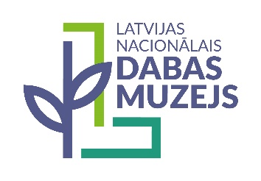

Informācija par Latvijas Nacionālā dabas muzeja rīkoto pasākumu un izstāžu fotografēšanu un/vai filmēšanu, fotogrāfiju un video uzglabāšanu un publicēšanu
2018. gada 25. maijā spēkā stājās Vispārējā datu aizsardzības regula (turpmāk - Regula). Ievērojot Regulas nosacījumus, informējam, ka Latvijas Nacionālā dabas muzeja – personas datu pārziņa rīkotie pasākumi var tikt fotografēti un/vai filmēti publicitātes, sabiedrības informēšanas uzdevumu izpildei, kā arī īstenojot pārzinim likumīgi piešķirtās oficiālās pilnvaras.
Piedaloties un apmeklējot Latvijas Nacionālā dabas muzeja rīkotos pasākumus un izstādes, Jūs tiksiet informēti par iespējamo foto un/vai video uzņemšanu pasākumu laikā un iegūto foto, video materiālu izmantošanu.
Informējam, ka Jums ir tiesības iebilst pret sevis fotografēšanu vai filmēšanu, paziņojot par to fotogrāfam vai operatoram, vai Latvijas Nacionālā dabas muzeja darbiniekiem pasākuma laikā. Tāpat pēc fotogrāfiju vai video publicēšanas Jūs varat sazināties ar Latvijas Nacionālo dabas muzeju, rakstot uz e-pastu lndm@lndm.gov.lv.
Latvijas Nacionālais dabas muzejs personas datus uzglabā tikai tik ilgi, cik nepieciešams to nolūku un mērķu sasniegšanai, kuriem personas dati tika iegūti vai tik ilgi, cik ir noteikts normatīvajos aktos. Kad personas dati vairs nebūs nepieciešami iepriekš noteiktajiem apstrādes mērķim, tie tiks dzēsti.
Ar Datu aizsardzības speciālistu var sazināties rakstot uz e-pasta adresi: das@varam.gov.lv. Sūdzību par personas datu apstrādi var iesniegt Datu valsts inspekcijai.

